Reducir costos de electricidad e incrementar la confiabilidad eléctrica de Poderosa a través de un BESS (Regulación y Economía Minera – Impacto de la transición energética en la minería)

Cesar Augusto Amaro Rodriguez Guerrero¹ y Yoshiro Francisco Chicmana Toralva²

¹ Autor: Compañía Minera Poderosa S.A, Av. La Floresta Nro. 497 Int. 501, San Borja, Lima, Perú (e-mail: carodriguezg@poderosa.com.pe, celular: 913214521)
² Coautor 1: Compañía Minera Poderosa S.A, Av. La Floresta Nro. 497 Int. 501, San Borja, Lima, Perú (e-mail: ychicmana@poderosa.com.pe , celular: 913214517)
____________________________________________________________________________________

RESUMEN
Poderosa es la primera empresa minera del Perú en implementar un sistema de almacenamiento energético con baterías (BESS) de 4 MW / 8 MWh para reducir costos eléctricos, reducir emisiones y garantizar la continuidad operativa. Este proyecto ha logrado un ahorro económico acumulado de casi 2 millones de dólares en 19 meses y ha evitado la emisión de más de 616 toneladas de CO₂ en dicho periodo. Representa un caso exitoso de transición energética real y escalable en minería peruana.

El sistema se encuentra conformado por cuatro contenedores de baterías de ion litio, veinte inversores, dos transformadores de potencia, un sistema de gestión de energía (EMS) y un software predictor de la máxima demanda diaria del SEIN. El proceso consiste en cargar las baterías durante las horas de menor demanda eléctrica y la descarga en las horas punta del SEIN, permitiendo aplicar recortes de picos de demanda (Peak Shaving)

Como resultado de su operación, se logró reducir la potencia coincidente facturada por el suministrador eléctrico (Hidrandina), optimizando los costos mensuales de electricidad. Asimismo, se desplazó parcialmente el uso de generación térmica, contribuyendo a una menor quema de diésel y, en consecuencia, a la reducción de emisiones de gases de efecto invernadero (GEI).

La incorporación del BESS también permitió incrementar la potencia de respaldo eléctrica de la operación minera, fortaleciendo la confiabilidad del suministro ante contingencias. Esta experiencia posicionó a Poderosa como la primera empresa minera del país en implementar un sistema BESS con fines de eficiencia energética y sostenibilidad operativa.

1. Introducción

Compañía Minera Poderosa se encuentra ubicada en la sierra de la región La Libertad, en el norte del Perú. Sus operaciones se desarrollan en zonas de geografía accidentada, con acceso limitado a infraestructura energética de gran escala. La energía para la operación se ha venido abasteciendo a través de una combinación fuentes tales como suministro eléctrico desde el SEIN (a través de Hidrandina), y generación interna mediante grupos electrógenos a diésel y una pequeña central hidroeléctrica

Durante los últimos años, el crecimiento de la demanda eléctrica de las operaciones mineras, sumado a la capacidad limitada de la infraestructura existente, originó una serie de retos operativos y económicos, entre los principales problemas identificados se encuentran:

- Altos costos por potencia coincidente, que representaban hasta el 30% del costo total de la electricidad comprada al SEIN.

- Elevado consumo de combustibles fósiles para generación térmica, con altos costos variables.

- Emisiones significativas de gases de efecto invernadero (GEI).

- Vulnerabilidad del sistema eléctrico ante interrupciones o contingencias de la red.

Frente a este contexto, el área de Proyectos Energéticos de Minera Poderosa planteó una solución basada en almacenamiento de energía con baterías (BESS) como una estrategia integral para optimizar el uso de la energía, reducir costos y mejorar la confiabilidad operativa, esta iniciativa se enmarca en el Plan Estratégico de Poderosa 2021 - 2030 de una transición energética con una minería con menores emisiones.

Este informe técnico tiene como propósito principal demostrar que es viable implementar una solución energética que permita a la operación minera:

- Reducir la facturación eléctrica asociada a cargos por potencia en horas punta.

- Disminuir el uso de energía termoeléctrica, reduciendo emisiones de CO₂.

- Aumentar la confiabilidad ante contingencias del suministro eléctrico.

El documento está dirigido a profesionales del sector minero-energético, autoridades del sector eléctrico, investigadores e inversionistas interesados en soluciones innovadoras y sostenibles para la gestión energética en minería.

2. Objetivos

2.1. Objetivo general:
Implementar un sistema de almacenamiento de energía con baterías (BESS) para reducir costos de compra de electricidad y mejorar la confiabilidad del suministro en Compañía Minera Poderosa.

2.2. Objetivos específicos:
- Disminuir los cargos por potencia coincidente en la facturación eléctrica.

- Reducir el uso de generación termoeléctrica y sus emisiones asociadas.

- Aumentar la capacidad de respaldo ante fallas de la red.

3. Compilación de Datos y Desarrollo del Trabajo

3.1 Marco teórico

Sistema BESS
Un sistema BESS (por sus siglas en inglés: Battery Energy Storage System) es una solución tecnológica que permite almacenar energía eléctrica en baterías para su uso posterior. Este tipo de sistemas se emplea en aplicaciones industriales, comerciales y residenciales, y puede cumplir diversas funciones como respaldo energético, gestión de demanda, integración de fuentes renovables intermitentes, y optimización de costos energéticos.

Los BESS funcionan cargando sus baterías cuando la demanda o el costo de la electricidad es bajo, y descargando esa energía en momentos donde el consumo o el costo es alto. La tecnología utilizada mayoritariamente es el ion-litio, debido a su alta densidad energética, ciclos de vida prolongados y rapidez de respuesta. Además, su integración con sistemas de gestión energética (EMS) y software de predicción, permite una operación automatizada y eficiente.

Peak Shaving
El concepto de "peak shaving" hace referencia a la estrategia mediante la cual un consumidor reduce su demanda de potencia en los momentos de mayor carga del SEIN (horas punta), utilizando energía previamente almacenada en baterías durante periodos de baja demanda (horas fuera de punta). Esta estrategia tiene un impacto directo en la facturación mensual, ya que reduce los cargos por potencia coincidente aplicados por el suministrador.

Figura 01: Forma de operación Peak Shaving
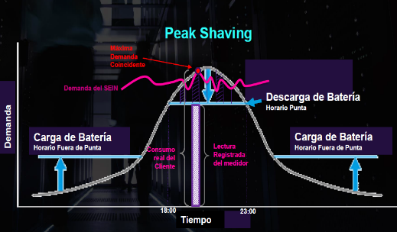
Fuente: Elaboración Propia

3.2 Metodología empleada

Para el desarrollo del proyecto se empleó el ciclo de mejora continua PHVA (Planificar - Hacer - Verificar - Actuar), permitiendo una implementación ordenada y controlada de la solución tecnológica:

Fase 1: Planificar

- Identificación del problema: altos costos por potencia y generación térmica.

- Análisis técnico y dimensionamiento preliminar del sistema BESS.

- Evaluación económica y aprobación del proyecto por la alta dirección.

- Elaboración del cronograma integral del proyecto.

Fase 2: Hacer

- Licitación bajo esquema EPC.

- Ejecución de obras civiles, eléctricas y puesta en marcha.

Fase 3: Verificar

- Supervisión del funcionamiento del sistema.

- Validación de operación de peak shaving mediante el software predictor.

Fase 4: Actuar

- Establecimiento de un estándar operativo interno para el uso del BESS.

- Capacitación continua al personal técnico de la operación minera.

3.3. Selección de alternativas mediante herramientas de calidad

Para la selección del proyecto, se empleó herramientas de gestión de calidad como la lluvia de ideas y la matriz de decisiones, con el objetivo de priorizar los problemas energéticos críticos y evaluar las alternativas viables de solución.

Durante este proceso se establecieron criterios técnicos y estratégicos para ponderar las opciones, entre los cuales destacan:

- Tiempo de entrega e implementación del proyecto

- Inversión requerida

- Seguridad operativa

- Requerimientos de permisos

- Impacto ambiental

- Resultados esperados en términos de ahorro y confiabilidad

Cada criterio fue calificado individualmente por un panel de expertos, asignando puntajes que permitieron una evaluación objetiva y consensuada. La alternativa con mayor puntaje acumulado fue la seleccionada para su desarrollo, en este caso el sistema BESS, por combinar alta viabilidad técnica, impacto ambiental positivo y fuerte retorno económico.

Figura 02: Matriz de decisión
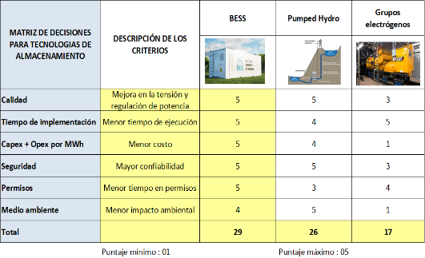
Fuente: Elaboración Propia

3.4 Cálculo de la capacidad de almacenamiento

Datos históricos
Se utilizó el perfil de carga horario de Compañía Minera Poderosa registrado entre los años 2019 y 2021, proyectando el diagrama de carga al año 2023. Con esta información se elaboró una base de datos que incluyó:

a) Energía eléctrica consumida

b) Demanda máxima en horas punta

c) Demanda coincidente con el SEIN

Además, se revisaron las facturas de suministro eléctrico emitidas por Hidrandina para cuantificar los cargos por potencia coincidente y determinar el ahorro potencial.

Proyección de demanda
Se elaboró una proyección mensual del despacho de energía de todas las fuentes de electricidad de Poderosa para un horizonte de 10 años (2022–2031). Esta proyección se basó en:

- El histórico de consumo y generación de energía propia

- El crecimiento estimado de las operaciones mineras

Perfil de carga diario
Con base en la simulación del despacho, se construyó un diagrama de carga diario típico desde la puesta en operación del BESS (2023). Este perfil permitió visualizar claramente los periodos de carga (en horas valle) y descarga (en horas punta), lo cual facilitó definir el modo óptimo de operación del sistema.

Figura 03: Perfil de carga típico ingreso del BESS
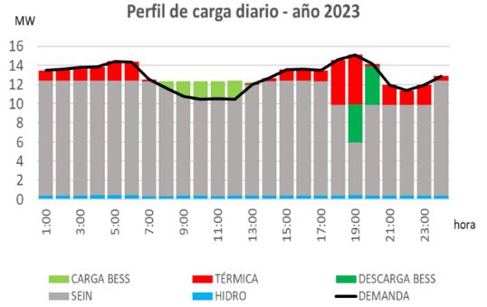
Fuente: Elaboración Propia

Dimensionamiento del BESS

Para determinar el tamaño óptimo del sistema de almacenamiento con baterías de ion-litio, se realizó un análisis técnico-económico comparando múltiples configuraciones bajo dos escenarios: con y sin proyecto.

Escenario sin proyecto
Se estimó el costo total de la energía eléctrica consumida por Compañía Minera Poderosa, considerando las siguientes fuentes:

- Energía termoeléctrica (generación con grupos electrógenos).

- Energía del SEIN, incluyendo cargos por potencia coincidente.

- Energía hidroeléctrica proveniente de la Central Hidroeléctrica Tingo 1.

A partir de un diagrama de carga típico, se calculó el costo energético total sin la implementación del BESS, sirviendo como línea base para la comparación.

Escenario con proyecto
Se analizaron distintas configuraciones del sistema BESS combinando potencias entre 1 MW y 4 MW, y capacidades de almacenamiento entre 1 MWh y 12 MWh, lo que equivale a 1, 2 y 3 horas de autonomía. Para cada alternativa se estimaron los costos energéticos considerando:

- Reducción del consumo de energía termoeléctrica gracias al desplazamiento por energía almacenada en el BESS.

- Disminución de la potencia coincidente facturada por Hidrandina, producto de la estrategia de peak shaving.

- Energía complementaria suministrada por la Central Hidroeléctrica Tingo 1.

Cada combinación fue evaluada con indicadores económicos como Valor Actual Neto (VAN), Tasa Interna de Retorno (TIR), período de recuperación (payback) y relación beneficio/costo (B/C), en comparación con el escenario sin proyecto.

Tabla 01: Alternativa con 01 hora de autonomía
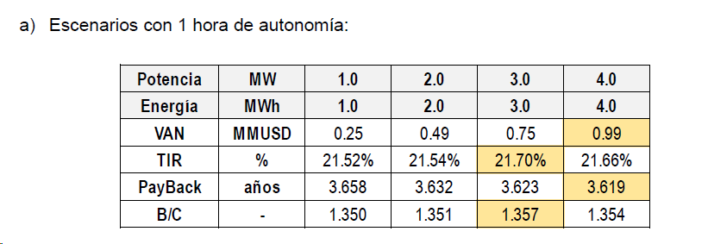
Fuente: Elaboración Propia

Tabla 02: Alternativa con 02 horas de autonomía
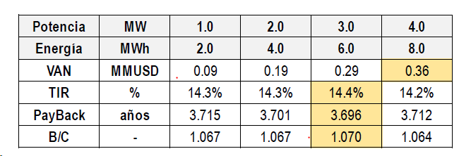
Fuente: Elaboración Propia

Tabla 03: Alternativa con 03 horas de autonomía
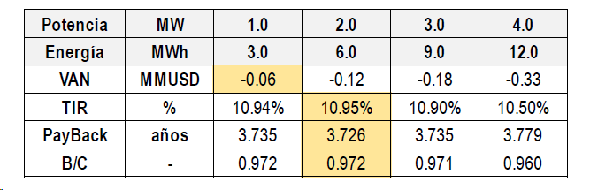
Fuente: Elaboración Propia

Resultado de la evaluación
La alternativa seleccionada fue un sistema BESS de 4 MW / 8 MWh (2 horas de autonomía), ya que presentó:

- El mayor VAN y TIR entre todas las configuraciones evaluadas.

- Un payback atractivo y viabilidad operativa.

- Alineamiento con la disponibilidad de espacio físico para su emplazamiento.

Aunque la alternativa de 1 hora de autonomía arrojó resultados positivos, fue descartada por no permitir el desplazamiento significativo de generación térmica y por comprometer la cobertura completa del periodo de demanda máxima. Por otro lado, la alternativa de 3 horas de autonomía mostró un VAN negativo, debido al alto costo de inversión, por lo que también fue descartada.

3.4 Configuración técnica del sistema

Luego del establecimiento de la alternativa idónea se determinó el método de operación y los componentes del sistema BESS bajo la configuración de una potencia de 4 MW y una capacidad de 8 MWh (2 horas de autonomía), el cual se presenta a continuación:

Operación del Sistema BESS

- Las baterías del BESS se cargan durante las horas fuera de punta, cuando la demanda eléctrica de la operación minera es baja, y se descargan en horas punta, coincidiendo con la máxima demanda del sistema interconectado nacional (SEIN).

- La descarga de energía es gestionada por un software predictor que estima el rango horario de mayor demanda del SEIN. Esto permite optimizar la descarga del BESS, reduciendo los picos de consumo eléctrico registrados por la mina y disminuyendo los cargos por potencia coincidente.

Componentes del sistema BESS

El sistema quedo compuesto por:

- 4 contenedores de baterías de ion-litio (20 pies), con capacidad de almacenamiento de 2 MWh cada uno, totalizando 8 MWh. Protección IP55. (Ver Figura 04).

- 04 tableros DC de 9 entradas y 5 salidas, con tensión de 1200 Vdc. (Ver Figura 05).

- 20 inversores bidireccionales de 200 kVA cada uno, sumando 4,000 kVA (4 MW) de potencia total. Protección IP66, tensión de salida 0.8 kV. Modelo: LUNA2000-200KTL-H0 de Huawei. (Ver Figura 06).

- 02 centros de transformación (CT-01 y CT-02) de 2.5 MVA cada uno:

  - CT-01: Eleva la tensión de los inversores de 800 V a 25 kV, con celda de salida y de llegada conectada a CT-02.

  - CT-02: También eleva la tensión a 25 kV y se conecta a la celda existente de la Subestación La Morena (Celda CM-02). (Ver Figura 7).

- Sistema de gestión de energía (EMS) y el software predictor de máxima demanda eléctrica del SEIN coordinan la estrategia de carga/descarga automática.

Figura 04: Contenedor de baterías (04 und)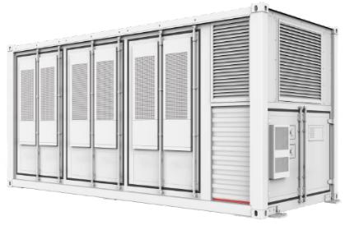
Figura 05: Tableros de DC (04 und)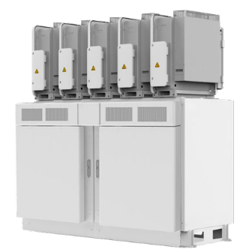
Figura 06: Inversores (20 und)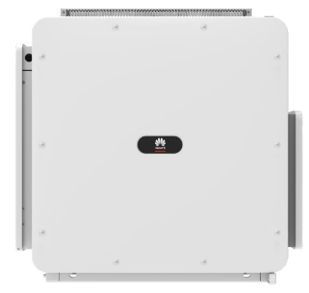
Figura 7: Centros de transformación (02 und)
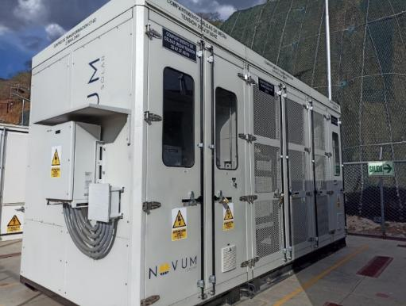
Fuente: Elaboración Propia

Figura 8: Esquema del Sistema BESS construido
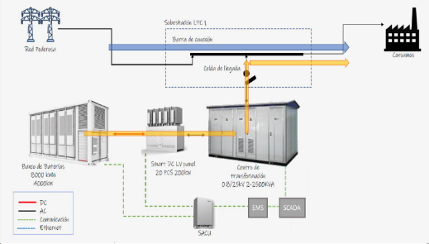
Fuente: Elaboración Propia

3.5 Proceso de Ejecución del BESS

Una vez definido el tamaño óptimo del sistema BESS (4 MW / 8 MWh) y seleccionado el lugar de emplazamiento, se procedió a desarrollar el proceso de licitación para la adjudicación del suministro de equipos y la ejecución del proyecto bajo la modalidad de EPC. Este proceso incluyó la revisión de propuestas técnicas, validación de experiencia previa, análisis económico y selección de contratistas especializados tanto en almacenamiento energético como en obras civiles y electromecánicas.

El proyecto se ejecutó en un plazo de 17 meses desde la firma del contrato EPC hasta la puesta en operación comercial, incluyendo etapas paralelas de ingeniería, adquisiciones, construcción y pruebas. La ingeniería fue desarrollada en modalidad fast track, en coordinación directa con las actividades constructivas, lo cual exigió una planificación detallada y una gestión de interfaces eficiente entre todas las partes involucradas.

Durante la ejecución de obras se llevaron a cabo actividades clave como:

- Movimiento de tierras para preparación de plataforma y accesos (2,400 m³ de material).

- Estabilización de taludes mediante técnicas especializadas como soil nailing, debido a las condiciones topográficas del terreno.

- Transporte de equipos pesados desde el puerto hasta el sitio del proyecto (900 km), a más de 1,900 msnm, enfrentando retos logísticos en tramos de carretera estrechos que requirieron ampliaciones, voladuras y refuerzo de infraestructura vial.

- Montaje de equipos en condiciones de espacio restringido, utilizando sistemas alternativos de izaje como gatas hidráulicas, tirfors y plataformas móviles, ante la imposibilidad de usar grúas convencionales.

- Conexión al sistema eléctrico interno, coordinación con la subestación existente y puesta en servicio supervisada por personal técnico calificado.

El cronograma general consideró:

🟢 2021 — Diagnóstico energético
🛠 2022 — Ingeniería, licitación y construcción
⚡ Oct 2023 — Puesta en marcha BESS
📈 2024 — Operación con ahorros sostenidos
🌱 2025 — Expansión de estrategia energética limpia

Figura 9: Línea de Tiempo del BESS
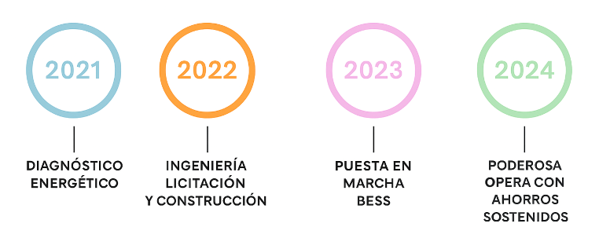
Fuente: Elaboración Propia

El proyecto logró ejecutarse sin registrar incidentes laborales, lo cual refleja el compromiso con la seguridad ocupacional y la implementación rigurosa de protocolos de prevención de riesgos en todas las etapas del desarrollo. Además, se cumplieron los plazos establecidos en el cronograma general, a pesar de los desafíos logísticos, topográficos y operativos que implicó trasladar, instalar y conectar equipos de gran volumen y peso en una zona remota de alta montaña.

Estos logros evidencian una gestión integral eficiente, basada en la coordinación efectiva entre múltiples disciplinas, la supervisión técnica continua y la capacidad de adaptación frente a condiciones cambiantes, consolidando al proyecto como un caso exitoso de planificación, ejecución y control en contextos técnicos complejos y exigentes.

Figura 10: Proyecto BESS terminado
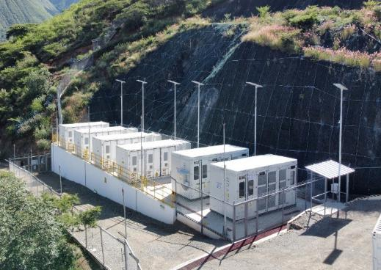
Fuente: Elaboración Propia

Figura 11: Inauguración del Proyecto
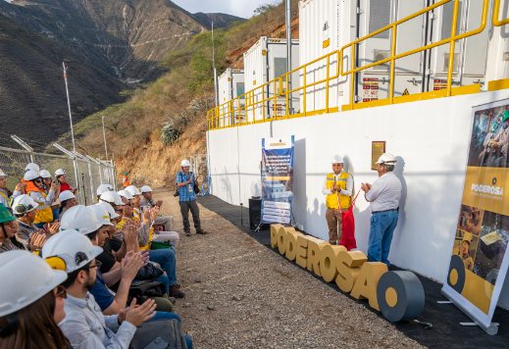
Fuente: Elaboración Propia

Figura 12: Monitoreo de operación del sistema desde la plataforma ELUM
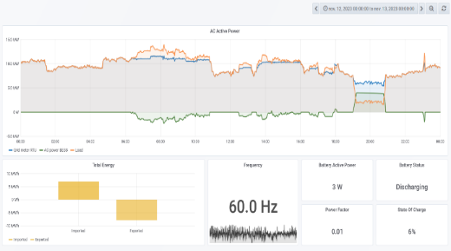
Fuente: Elaboración Propia

Figura 13: Premiación Semana de la Calidad 2024 Sociedad Nacional de Industrias
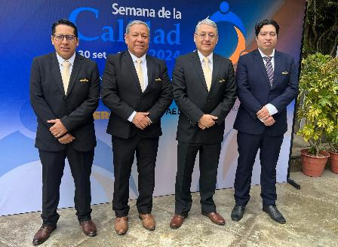
Fuente: Elaboración Propia

4. Presentación y discusión de resultados

Tabla 04: Resultados obtenidos

Indicador | Resultado | Comentario
Ahorro total (oct 2023 - abr 2025) | USD 1,974,099 | En reducción de potencia y generación térmica
Emisiones evitadas | 616.7 tCO₂/año | Equivalente a retirar 190 autos en circulación
Reducción en costo energético SEIN | De 71.14 a 62.52 US$/MWh | Ahorro de 8.62 US$/MWh en compra de electricidad.
VAN / TIR del proyecto | USD 1.23M / 19.3% | Con payback de 5.5 años
Fuente: Elaboración Propia

4.1 Impacto económico

La implementación del sistema BESS de 4 MW / 8 MWh permitió reducir significativamente los costos eléctricos de Compañía Minera Poderosa, particularmente en lo relacionado a los cargos por potencia coincidente con el SEIN. Durante el primer año de operación (octubre 2023 a setiembre 2024), se registró una disminución mensual promedio de 64,740 dólares (Ver Anexo 3), lo que proyecta un ahorro anual de aproximadamente 777 mil dólares únicamente por la estrategia de peak shaving.

Además, se logró un ahorro adicional por la reducción del despacho de generación térmica con grupos electrógenos, debido al desplazamiento de energía realizado por el BESS. Esta sustitución de generación a base de diesel por energía almacenada cargada por el SEIN se traduce en una menor dependencia de combustibles fósiles, fortaleciendo la viabilidad financiera del proyecto.

Entre octubre de 2023 y abril de 2025 (19 meses), el ahorro acumulado total fue de:

- Ahorro por Peak Shaving: US$ 1,249,831

- Ahorro por generación térmica desplazada: US$ 819,267

- Costo O&M BESS: US$ 60,000 anual (US$ 5,000 mensual)

- Total ahorro económico combinado: US$ 1,974,099 (Peak Shaving + Generación Térmica -19 x O&M mensual)

Este comportamiento mensual sostenido valida la estrategia operativa implementada y refuerza el retorno económico del proyecto.

Además, gracias al uso del sistema predictor y a la precisión en la identificación de la demanda máxima coincidente, los cargos por Peaje también disminuyeron de 18.15 US$/MWh (setiembre 2023) a 14.60 US$/MWh (abril 2025). A esto se suman reducciones en el pago unitario por Potencia y otros cargos tarifarios, lo cual consolidó una baja del costo unitario total de la energía comprada al SEIN, que pasó de 71.14 US$/MWh a 62.52 US$/MWh en el mismo periodo.

4.2 Impacto ambiental

Uno de los resultados más relevantes ha sido la disminución en el consumo de diésel para generación propia. La energía desplazada por el BESS ha sido del orden de 2,280 MWh en 19 meses de operación, lo cual implica una reducción en emisiones equivalentes a 616.7 toneladas de CO₂ en el mismo periodo.

Esta mejora contribuye directamente a los compromisos de sostenibilidad de Minera Poderosa y al cumplimiento de estándares internacionales relacionados con la reducción de la huella de carbono en el sector minero.

4.3 Impacto operativo

Desde su puesta en marcha, el sistema BESS ha incrementado la confiabilidad del suministro eléctrico, al servir como respaldo inmediato ante fallas, caídas de tensión o contingencias en la red pública. La capacidad de respuesta en milisegundos del sistema ha sido clave para garantizar la continuidad de procesos críticos en la operación minera.

Asimismo, el sistema de gestión de energía (EMS) junto con el software predictor de demanda han facilitado la integración del BESS a la rutina operativa diaria. Esta integración ha permitido optimizar de forma dinámica la estrategia de carga y descarga, en función de los perfiles reales de demanda y las condiciones del SEIN, potenciando los beneficios económicos y energéticos.

4.4 Lecciones aprendidas

Durante la implementación y operación del sistema BESS se identificaron aspectos clave que deben considerarse en futuros proyectos similares:

- La correcta integración del BESS al sistema eléctrico interno requiere una estrecha coordinación entre las áreas técnicas y operativas.

- El dimensionamiento técnico debe equilibrar la rentabilidad económica con la cobertura de riesgos operativos, especialmente en zonas remotas.

- La predicción precisa de la demanda eléctrica es fundamental para maximizar el beneficio del BESS, tanto en ahorro como en estabilidad operativa.

Estos aprendizajes confirman que el almacenamiento de energía mediante baterías es una solución viable, rentable y sostenible para operaciones mineras con alta demanda, variabilidad tarifaria y exposición a riesgos energéticos.

4.5 Análisis Mensual de Ahorros

El monitoreo mensual desde octubre de 2023 evidencia que el sistema ha mantenido una alta consistencia en los resultados de ahorro. A pesar de fluctuaciones en los precios unitarios de generación térmica (que han bajado progresivamente), el aporte del BESS se ha sostenido, con beneficios visibles tanto en términos económicos como operativos (Ver Anexo 3).

Este análisis refuerza el carácter estratégico del BESS como tecnología clave en la transición energética del sector minero, aportando no solo confiabilidad, sino también eficiencia y sostenibilidad.

5. Conclusiones

- El sistema de almacenamiento de energía BESS de 4 MW / 8 MWh fue implementado exitosamente en Compañía Minera Poderosa, integrándose de forma eficiente al sistema eléctrico de la operación minera. Su funcionamiento ha sido confiable desde su puesta en marcha, optimizando la gestión energética a través del EMS y el software predictor de demanda.

- La estrategia de peak shaving ha generado una reducción del 12% en los cargos por potencia coincidente, lo que representa un ahorro de US$ 776,894 en el primer año de operación. Asimismo, la disminución en el uso de energía térmica ha permitido un ahorro adicional de US$ 533,004 en el mismo periodo, fortaleciendo la competitividad y sostenibilidad económica de la operación.

- Con una inversión total de US$ 5.5 millones y una vida útil estimada de 16 años para las baterías, el proyecto ha demostrado ser financieramente viable, presentando un VAN de US$ 1.23 millones, una TIR de 19.3%, un payback de 5.5 años y una relación beneficio/costo (B/C) de 1.3.

- La reducción del consumo anual de 1,460 MWh de energía térmica ha evitado la emisión de 389.5 toneladas de CO₂ al año. Esto posiciona al proyecto como una solución efectiva para contribuir a los objetivos de descarbonización y reducción de huella ambiental en el sector minero.

- El sistema BESS permite contar con una fuente de respaldo inmediata ante fallas del SEIN, garantizando una rápida recuperación del suministro y reforzando la confiabilidad operativa, en conjunto con los grupos electrógenos.

- La ejecución del proyecto facilitó la capacitación del personal técnico en operación, mantenimiento y gestión inteligente del BESS, incorporando herramientas basadas en Inteligencia Artificial. Esto representa un avance significativo en la adopción de nuevas tecnologías dentro de la organización.

- El sistema BESS convierte a Minera Poderosa en la primera empresa minera del Perú en aplicar almacenamiento energético para peak shaving, marcando un hito para la transición energética del sector minero y posicionándose como referente de innovación y sostenibilidad a nivel nacional y latinoamericano.

- Este proyecto no solo generó ahorros económicos importantes (1.9 MMUSD en 19 meses), sino que cambió la forma en que una operación minera tradicional gestiona su energía. Hoy, Poderosa no solo extrae mineral aurífero, también lidera el camino hacia una transición energética minera inteligente, resiliente y baja en carbono. Este BESS no es solo una batería; es una palanca de transformación energética para la minería del futuro.

6. Anexos

Anexo N°1

Cálculo del ahorro anual en costos de energía de la red y por disminución del consumo de energía termoeléctrica.

- Ahorro por Peak Shaving (4 MW x 1 hr = 4 MWh) Ejemplo con el ahorrro obtenido en octubre 2023

- Gasto mensual de compra de electricidad (sin proyecto)

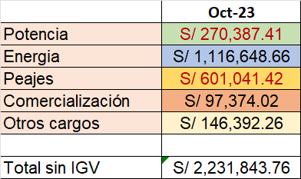

- Gasto mensual de compra de electricidad (con proyecto BESS)

(Se acertó la Máxima Demanda Concurrente el 17.10.2023 a las 19:00)

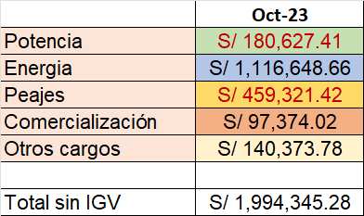

- Se obtuvo un ahorro de S/ 237,498.48 equivalente a US$ 61,671.90 (TC: 3.85), esto representa US$ 740,063 anual teórico.

- Ahorro por reducción de energía termoeléctrica teórico (4 MW x 1 hr = 4 MWh)

- Energía termoeléctrica anual no producida = 4*365 = 1,460 MWh.

- Ahorro en costo de energía térmica anual: 1,460*450 (Precio unitario de energía térmica) = US$ 657,000.

- Costo de O&M anual del BESS: US$ 60,000

- Se obtendría un ahorro neto en costo de energía térmica de US$ 657,000 – US$ 50,000 = US$ 607,000 anuales.

- Ahorro Total

- Ahorro anual total teórico = Ahorro peak shaving + ahorro energía termoeléctrica

- Ahorro anual total = 771,096 + 607,000 = US$ 1,378,096

Anexo N°2

Verificación de la Solución implementada en la facturación del suministrador Hidrandina.

Se presenta a continuación el análisis de la facturación mensual por compra de electricidad del SEIN a través del suministrador Hidrandina, correspondiente al periodo comprendido entre septiembre de 2023 y abril de 2025 (19 meses). Este análisis abarca tanto el periodo previo como posterior a la entrada en operación del sistema BESS (octubre 2023), permitiendo verificar de forma objetiva los beneficios económicos alcanzados por la solución implementada.

Como se aprecia en los resultados, el costo unitario total de compra de electricidad se redujo de 71.14 US$/MWh en septiembre de 2023 a 60.89 US$/MWh en enero de 2025, esta mejora responde principalmente al aporte del sistema BESS mediante la estrategia de peak shaving

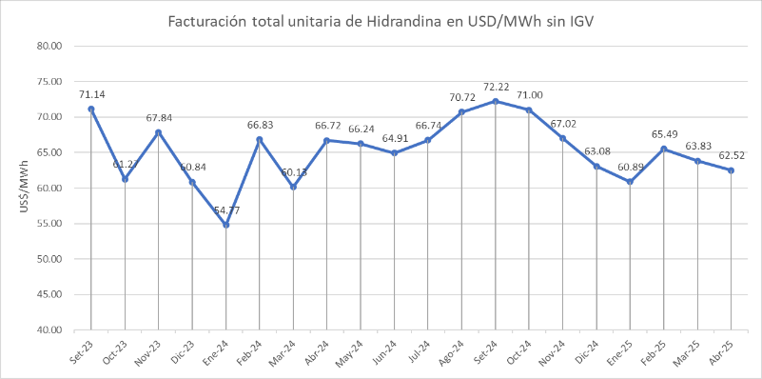

Asimismo, gracias a la precisión del sistema predictor en la identificación de la demanda máxima coincidente, se logró una reducción en el costo del Peaje, que pasó de 18.15 US$/MWh (septiembre 2023) a 14.60 US$/MWh (abril 2025). Esta reducción refleja una menor exposición a picos de demanda durante las horas punta, lo cual también se tradujo en ahorros adicionales en cargos por Potencia y otros componentes tarifarios, como puede observarse en el gráfico siguiente.

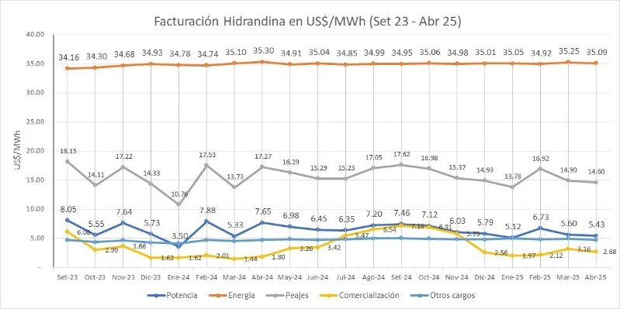

Anexo N°3

Resumen Mensual de Ahorros Obtenidos por el Sistema BESS (octubre 2023 – abril 2025)

El siguiente cuadro presenta el detalle mensual de los ahorros generados por el sistema BESS, desagregados en dos componentes principales:

- Ahorro por Peak Shaving (US$): Corresponde a la reducción del pago por potencia coincidente al SEIN, gracias a la descarga programada del BESS durante las horas de máxima demanda.

- Ahorro por Generación Térmica Desplazada (US$): Representa el valor económico de la energía que ya no fue producida por grupos electrógenos, evitando así el consumo de diésel y los altos costos asociados.

Por otra parte, el Precio Unitario de Generación Térmica (US$/MWh): Indica el valor real mensual de la energía termoeléctrica producida en Minera Poderosa y se toma de base para estimar los beneficios por sustitución de esta fuente a lo largo del tiempo.

Este resumen permite evaluar el comportamiento mensual del sistema y cuantificar el impacto económico acumulado. Durante el período analizado (19 meses), el BESS generó ahorros por más de 1.9 millones de dólares, validando su aporte a la sostenibilidad financiera y energética de la operación minera.

Mes | Ahorro Peak Shaving BESS  US$ | Precio Unitario Generación Térmica  US$/MWh | Ahorro Generación Térmica (4MWh-día)  US$
Oct-23 | 61,671.90 | 413.29 | 51,248.33
Nov-23 | 62,553.88 | 425.23 | 51,027.68
Dic-23 | 62,969.26 | 427.74 | 53,039.90
Ene-24 | 61,339.35 | 371.46 | 46,061.49
Feb-24 | 61,924.78 | 360.66 | 41,836.66
Mar-24 | 63,178.50 | 372.52 | 46,192.70
Abr-24 | 62,958.54 | 364.33 | 43,719.43
May-24 | 67,579.09 | 357.37 | 44,313.73
Jun-24 | 66,082.42 | 339.25 | 40,709.65
Jul-24 | 67,777.74 | 326.16 | 40,443.62
Ago-24 | 69,031.17 | 315.28 | 39,094.89
Set-24 | 69,827.75 | 294.30 | 35,316.07
Oct-24 | 65,398.08 | 337.30 | 41,825.50
Nov-24 | 67,059.88 | 315.99 | 37,918.37
Dic-24 | 66,729.61 | 364.08 | 45,145.40
Ene-25 | 67,626.52 | 323.05 | 40,058.44
Feb-25 | 68,505.54 | 360.80 | 40,409.26
Mar-25 | 68,944.65 | 365.10 | 45,272.44
Abr-25 | 68,673.09 | 296.94 | 35,633.33
1°Año | 776,894.39 |  | 533,004.16
TOTAL | 1,249,831.75 |  | 819,266.91

7. Referencias bibliográficas

Zapata, A. 2015. Ciclo de la calidad PHVA. Editorial Universidad Nacional de Colombia, Bogotá, D. C., p. 1–135.

Ramasamy, V., Feldman, D., Desai, J., Margolis, R. 2021. U.S. Solar Photovoltaic System and Energy Storage Cost Benchmarks: Q1 2021. National Renewable Energy Laboratory, v. –, p. 21–39.

García, L., Parikh, M., Manghani, R. 2019. Evolución futura de costos de las energías renovables y almacenamiento en América Latina. Banco Interamericano de Desarrollo – División de Energía, p. 31–38.

8. Videos

Fase Constructiva del Proyecto BESS La Morena 4MW/8MWh - Minera Poderosa
https://www.youtube.com/watch?v=k-aKBGH31cE

Nuestro Paso por Energy Storage 2024- Minera Poderosa
https://www.youtube.com/watch?v=IvXEfZwp0Eg

Inauguración BESS La Morena - Poderosa 4 MW - 8 MWh
https://youtu.be/JV7aC1xLUsY

Cesar Augusto Amaro Rodriguez Guerrero
Ingeniero Mecánico peruano, egresado de la Universidad Nacional del Callao, con más de 10 años de trayectoria profesional en el sector energético. Su experiencia se centra en la gestión, planificación, control y ejecución de proyectos de generación renovable, así como en los sectores de minería e hidrocarburos.

Ha liderado proyectos aplicando metodologías de gestión de proyectos bajo enfoque PMI y cuenta con formación complementaria en regulación del mercado eléctrico, energías renovables y transición energética aplicada a los sectores de energía, minería e industria.

Actualmente se desempeña como Jefe de Proyectos Renovables en Compañía Minera Poderosa, impulsando la ejecución de iniciativas de generación de energías limpias, eficiencia energética e innovación tecnológica.

Yoshiro Francisco Chicmana Toralva
Ingeniero mecánico electricista peruano de la UNI con 12 años de ejercicio profesional. Cuenta con estudios y entrenamiento en Perú y Colombia orientados al desarrollo y gestión de proyectos solares fotovoltaicos con baterías y de energías renovables aplicada a la industria eléctrica y minera.

Ha laborado en empresas contratistas y proyectistas de desarrollo de proyectos con energías renovables en el país y el extranjero.

Actualmente es Especialista en Proyectos Energéticos Renovables de Compañía Minera Poderosa S.A., desarrollando proyectos de generación con energías renovables no convencional.

